Список интервьюеров домашних хозяйств
по занятости населения

ФИО |  | Обследуемый район
Бекешова  Мария  Наурызбаевна | 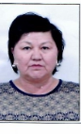 | Макатский район
Берікова  Іңкар  Берікқызы | 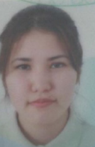 | Индерский район
Жубаниязова  Индира  Утегеновна | 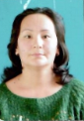 | Макатский район
Калиева  Акжаркын  Халеловна | 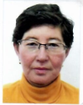 | Курмангазинский район
Казиева  Айдана  Саламатовна | 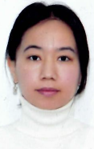 | Махамбетский район
Қалаубай  Мөлдір  Жұмажанқызы | 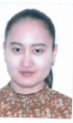 | Исатайский район
Ноғай  Гүлім  Мэлсқызы | 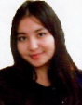 | Кзылкогинский район
Долыбекова  Гулназ  Кудайбергеновна | 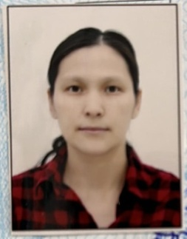 | Жылыойский район
Жалғасбай  Алтынай  Жалғасбайқызы | 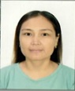 | Жылыойский район
Жумагазиева  Эльмира  Салимгереевна | 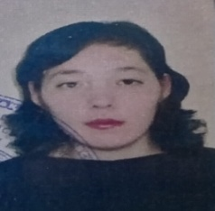 | Атырауская г.а.

